ลาเวนเดอร์ ตุรกี 9 วัน 7 คืน สายการบินเตอร์ กิชแอร์ไลน์ TK
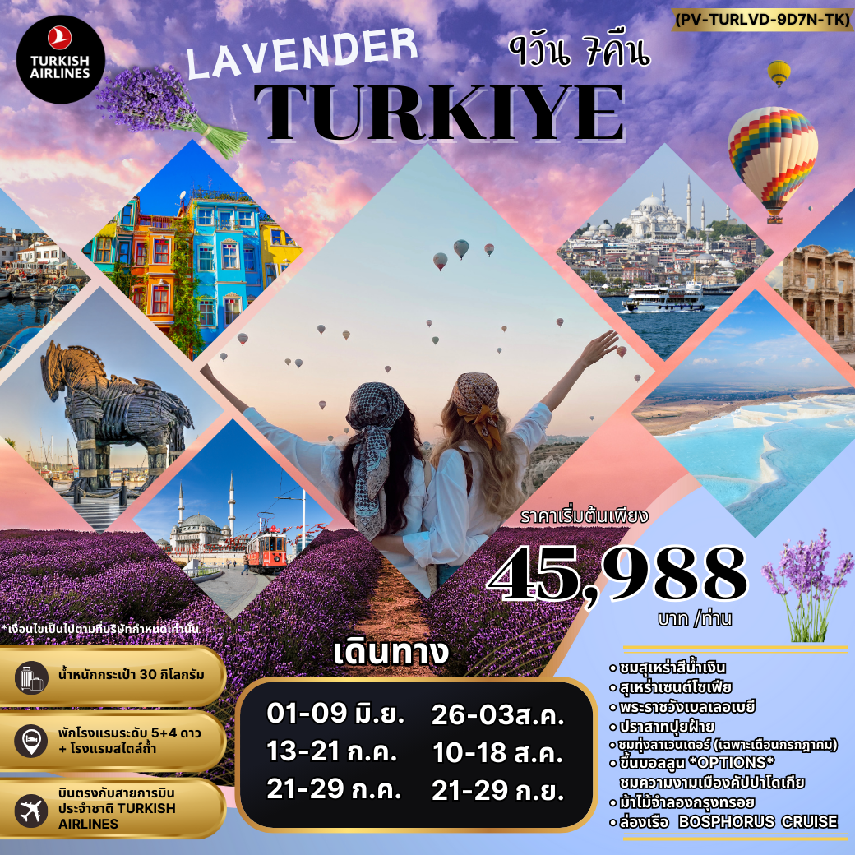

รวมเดินทางสัมผัสความยิ่งใหญ่แห่งดินแดน 2 ทวีป เต็มอิ่มกับประวัติศาสตร์ที่ยิ่งใหญ่และยาวนานของอาณาจักรออตโตมัน ชื่นชมความงามของธรรมชาติในรูปแบบ
Bird eye view ณ เมืองคัปปาโดเกีย
****(สงวนสิทธิ์สำหรับกรุ๊ปที่ออกเดินทาง 15 ท่านขึ้นไปเท่านั้น)****
พักโรงแรมระดับ 5+4 ดาว ตลอดการเดินทาง
บินตรงกับสายการบินประจำชาติ Turkish Airlines
พักโรงแรมสไตล์ถ้ำ 2 คืนเพิ่มโอกาสในการขึ้นบอลลูน
วัน | โปรแกรมการเดินทาง | เช้า | กลางวัน | ค่ำ | โรงแรมที่พัก  หรือเทียบเท่าระดับ
1 | กรุงเทพฯ-อิสตันบูล- อังการ่า | ✈ | ✈ |  | HOTEL 2000 @ANKARA
2 | สุสานอตาร์เติร์ก -ปราสาทอังการ่า –ทะเลสาบเกลือ –คัปปาโดเกีย |  |  |  | NUJELM CAVE @CAPPADOCIA
3 | เมืองคัปปาโดเกีย บอลลูน โปรแกรมเสริมพิเศษ ไม่รวมอยู่ในราคาทัวร์  (OPTIONAL TOUR) - ชมโรงงานจิวเวอร์รี่และโรงงานเซรามิค  ชมโรงงานทอพรม – หุบเขาเกอเรเม่ -หุบเขาเดฟเรนท์ |  |  |  | NUJELM CAVE @CAPPADOCIA
4 | เมืองปามุคคาเล – CARAVANSARAI – แวะชิมโยเกิร์ตฝิ่น |  |  |  | LYCUS RIVER HOTEL @PAMUKKALE
5 | ปราสาทปุยฝ้ายและเมืองโบราณเฮียราโพลิส- เมืองซิเรนเซ่ –  ร้านขนม Turkish Delight - คูซาดาซึ Kusadasi |  |  |  | CASA DEL SOLE HOTEL @KUSADASI
6 | โรงงานเครื่องหนัง – ไอยวาลิค - ม้าไม้เมืองทรอย –  ชานัคคาเล่ |  |  |  | IRIS @CANAKALE
7 | เมืองอิสตันบลู –พระราชวังเบลเลอเบยี –ล่องเรือบอสฟอรัส - ตลาดสไปซ์มาร์เก็ต |  |  |  | MAYI HOTEL @ISTANBUL
8 | สุเหร่าสีน้ำเงิน -ฮิปโปโดม-เซนต์โซเฟีย -สนามบิน |  | - | ✈ | -
9 | กรุงเทพ | - | - | -

ตารางเส้นทางการบิน
เส้นทางการบิน | เวลาออกเดินทาง-เวลาถึงปลายทาง | เที่ยวบิน | ระยะเวลาในการเดินทาง โดยประมาณ
สุวรรณภูมิ(BKK)-อิสตันบูล(IST) | 07.40-14.00 | TK59 | 10 ชั่วโมง 50 นาที
อิสตันบูล(IST)-สุวรรณภูมิ(BKK) | 16.25-06.05+1 | TK58 | 09 ชั่วโมง 15 นาที

วันที่หนึ่ง | กรุงเทพฯ-อิสตันบูล-อังการ่า | -/-/D

03.30 น. คณะผู้เดินทางพร้อมกัน ณ สนามบินสุวรรณภูมิ อาคารผู้โดยสารขาออกระหว่างประเทศ ชั้น4 สายการบินTURKISH AIRLINES เคาน์เตอร์ U ประตู 9 ซึ่งมีเจ้าหน้าที่ของบริษัทคอยอำนวยความสะดวกเรื่องสัมภาระและเอกสารการเดินทางแก่ท่าน
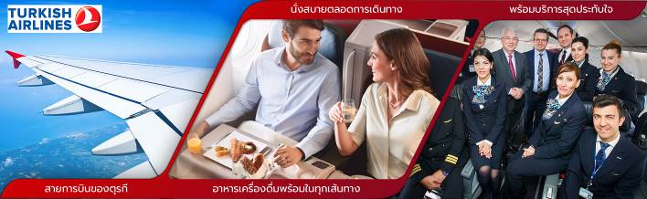
06.25 น. เหินฟ้าสู่กรุงอิสตันบูล โดยสายการบิน TURKISH AIRLINES เที่ยวบินที่ TK59 ใช้เวลาเดินทางประมาณ 10.50 ชั่วโมง (บริการอาหารและเครื่องดื่มบนเครื่องบิน)

13.20 น. เดินทางถึง สนามบินนานาชาติ อตาเติร์กกรุงอิสตันบูล หลังผ่านพิธีการตรวจคนเข้าเมือง
นำทุกท่านเดินทางเข้าสู่เมืองหลังผ่านพิธีการตรวจคนเข้าเมือง จากนั้นนำทุกท่านเดินทางไปยังกรุงอังการ่า ซึ่งเป็นเมืองหลวงของประเทศตุรกี เป็นเมืองที่มีนักท่องเที่ยวมากที่สุดเป็นอันดับสองของประเทศและจัดว่าเป็นเมืองหลวงที่มีความทันสมัย แต่งแต้มด้วยร่องรอยของอารยธรรมโบราณจากประวัติศาสตร์อันหลากหลาย จากอารยธรรมฮิตไทต์ ฟรีเจีย โรมัน ไบแซนไทน์ และออตโตมัน ร่วมกันแต่งสีสันให้กับทัศนียภาพของเมืองให้มีความสวยงามยิ่ง เมืองหลวงอังการ่า เป็นที่ตั้งของหน่วยงานราชการ รัฐสภา มหาวิทยาลัยชั้นนำ สถานกงสุล และเป็นศูนย์กลางทางการค้าและเครือข่ายคมนาคมในภูมิภาคอนาโตเลีย โดยเป็นจุดตัดของการคมนาคมทางบก (รถยนต์และรถไฟ) ที่เชื่อมโยงภูมิภาคต่างๆ ของตุรกีเข้าด้วยกัน และเป็นศูนย์กลางตลาดสินค้าเกษตรที่ขนส่งมาจากภาคต่างๆ ทั่วตุรกีด้วย
ค่ำ บริการอาหารค่ำ ณ ห้องอาหารของโรงแรม
นำท่านเข้าสู่ที่พัก HOTEL 2000 (หรือเทียบเท่า)
วันที่สอง | สุสานอตาร์เติร์ก – ปราสาทอังการ่า - ทะเลสาบเกลือ - คัปปาโดเกีย | B/L/D

เช้า บริการอาหารเช้า ณ ห้องอาหารของโรงแรม
นำหลังจากนั้นนำทุกท่านเยี่ยมชม สุสานมุสตาฟา เคมาล อะตาเติร์ก ใช้สถาปัตยกรรมแบบผสมผสานระหว่างฮิตไทต์และอนาโตเลียโบราณ ภายในมีโลงศพ แต่ไม่ได้บรรจุศพไว้ ของประธานาธิบดีคนแรกและรัฐบุรุษ มุสตาฟา เคมาล อะตาเติร์ก บุคคลอันเป็นที่เคารพรักอย่างสูงสุดของชนชาวตุรกี สถานที่แห่งนี้จึงเป็นสถานที่สำคัญที่สุดแห่งหนึ่งซึ่งทางรัฐบาลได้กำหนดให้แขกทางการฑูตทุกคนต้องมาเคารพสุสานและลงชื่อเยี่ยมคารวะในสมุดอนุสรณ์เป็นการให้เกียรติด้วย จากนั้นนำทุกท่านชมความงามของปราสาทอังการ่า Ankara Castle ป้อมปราการโบราณ ที่ตระหง่านงามในเมืองอังการ่า สันนิษฐานว่าสร้างขึ้นในศตวรรษที่ 7 หรือหลังจากนั้น และมีการสร้างขึ้นใหม่เพิ่มเติม 278ปีก่อนคริสตกาลโดยชาวกาลาเทียน รวมถึงได้รับการบูรณะใหม่อยู่เรื่อยๆ แล้วแต่ยุคสมัย เป็นแหล่งท่องเที่ยวทางประวัติศาสตร์ที่ควรค่าแก่การไปเยือน
แวะถ่ายรูปทะเลสาบเกลือ (Salt Lake) เป็นทะเลสาบที่ใหญ่เป็นอันดับ 2 ของประเทศตุรกี ในช่วงหน้าฝนจะมีน้ำอยู่ในทะเลสาบมองเห็นเป็นเงาสะท้อน แต่เมื่อหน้าร้อนมาถึงน้ำจะเหือดแห้ง เหลือแต่เพียงเกลือกองเป็นแผ่นหนา มองเห็นเป็นพื้นสีขาวสุดลูกหูลูกตา

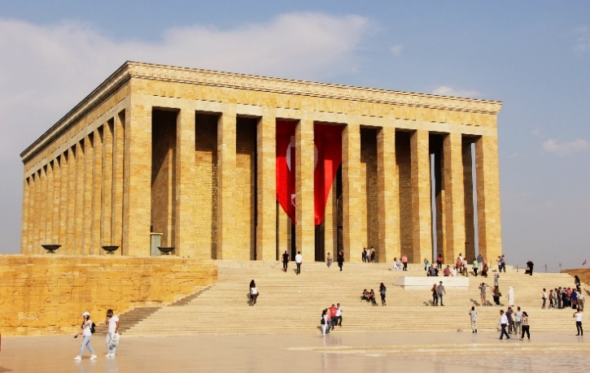

กลางวัน บริการอาหารกลางวัน ณ ภัตตาคาร
เดินทางสู่คัปปาโดเกีย ดินแดนที่มีภูมิประเทศราวหลุดไปในเทพนิยาย Cappadocia อีกหนึ่งเมืองที่สำคัญของประเทศตุรกีที่เหล่านักท่องเที่ยวชื่นชอบ ด้วยลักษณะภูมิประเทศที่โดดเด่น สวยแปลกตา และมีความเป็นเอกลักษณ์ ซึ่งเกิดจากการระเบิดของภูเขาไฟเมื่อหลายล้านปีมาแล้ว ทำให้ลาวา และเถ้าถ่านที่พ่นออกมากระจายไปทั่วบริเวณ และเกิดการทับถมกลายเป็นแผ่นดินชั้นใหม่ขึ้นมา ต่อมาถูกกัดกร่อนจากสิ่งแวดล้อมรอบๆ จนเกิดเป็นหุบเขารูปทรงต่างๆ เรียกว่า “ปล่องไฟนางฟ้า (Fairy Chimney) นั่นเอง และด้วยความสวยงามที่แปลกตาราวดินแดนในฝันทำให้เมือง Cappadocia ได้รับการขึ้นทะเบียนเป็นมรดกโลกทางธรรมชาติ และวัฒนธรรมจากยูเนสโกเมื่อปี ค.ศ.1985
ค่ำ บริการอาหารค่ำ ณ ห้องอาหารของโรงแรม
นำท่านเข้าสู่ที่พักโรงแรมสไตล์ถ้ำ!! CAPPADOCIA หรือเทียบเท่า
**หมายเหตุ:กรณีห้องพักโรงแรมถ้ำเต็ม ขอสงวนสิทธิ์ในการเปลี่ยนเป็นโรงแรมเทียบเท่าระดับเดียวกัน**

วันที่สาม | เมืองคัปปาโดเกีย บอลลูน โปรแกรมเสริมพิเศษ ไม่รวมอยู่ในราคาทัวร์ (OPTIONAL TOUR) - ชมโรงงานจิวเวอร์รี่และโรงงานเซรามิค ชมโรงงานทอพรม – หุบเขาเกอเรเม่ -  หุบเขาเดฟเรนท์ | B/L/D

** สำหรับท่านใดที่สนใจขึ้นบอลลูนชมความงามของเมืองคัปปาโดเกีย จะต้องออกจากโรงแรม 05.30 น. เพื่อชมความงดงามของเมืองคัปปาโดเกียในอีกมุมหนึ่งที่หาชมได้ยาก ใช้เวลาอยู่บอลลูนประมาณ 1 ชั่วโมง **
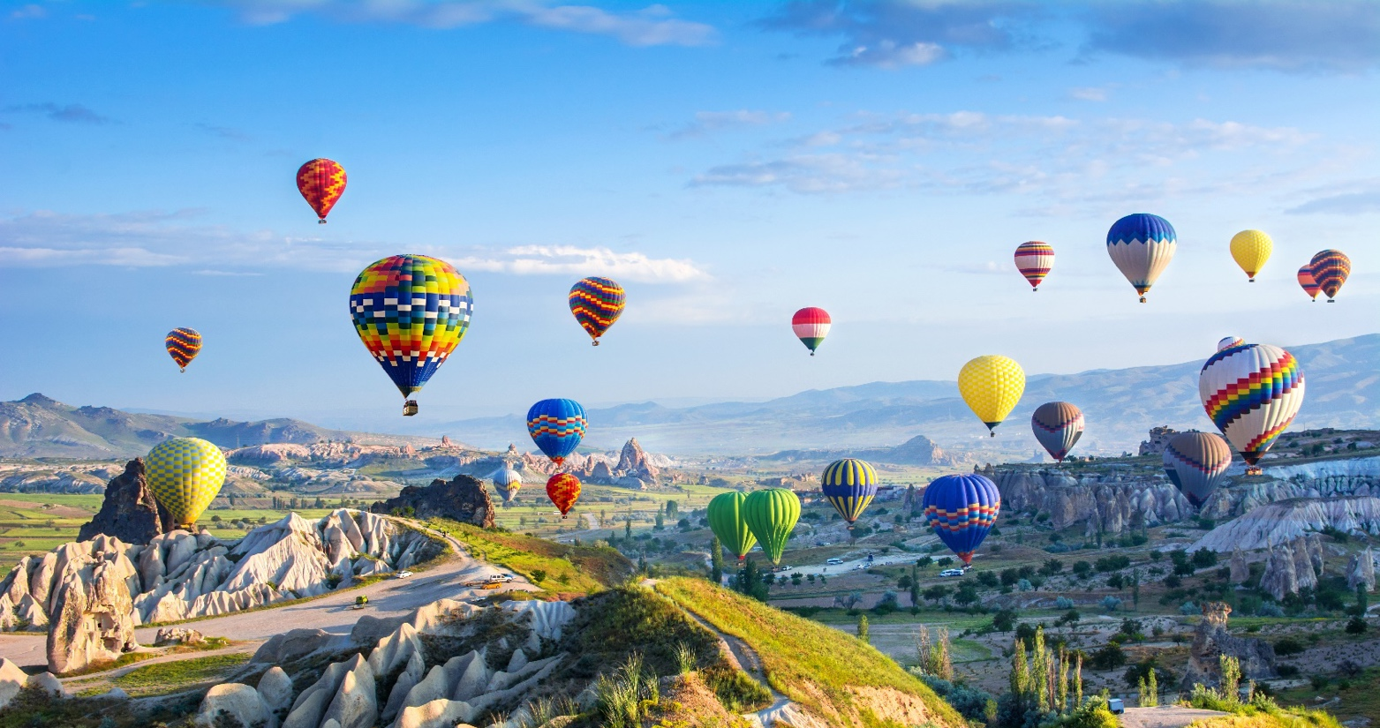
(ค่าขึ้นบอลลูนไม่ได้รวมอยู่ในค่าทัวร์ประมาณ 300-350USD/ท่าน ราคานี้สมาคมผู้ประกอบการฯเป็นผู้กำหนด)
แนะนำโปรแกรมเสริมพิเศษ ไม่รวมอยู่ในราคาทัวร์ (OPTIONAL TOUR)
1.บอลลูนทัวร์ (BALLOON TOUR) สำหรับท่านที่สนใจขึ้นบอลลูนชมความสวยงามของเมืองคัปปาโดเกีย โปรแกรมเสริมพิเศษ จำเป็นต้องออกจากโรงแรมประมาณ 04.30 – 05.00 น. โดยมีรถท้องถิ่นมารับไปขึ้นบอลลูน เพื่อชมความสวยงามของเมืองคัปปาโดเกียในอีกมุมหนึ่งที่หาชมได้ยากใช้เวลาเดินทางจากโรงแรมไปขึ้นบอลลูน ประมาณ 30 – 45 นาที อยู่บนบอลลูนประมาณ 1 ชั่วโมง ค่าใช้จ่ายเพิ่มเติมในการขึ้นบอลลูน ท่านละประมาณ 300-350 เหรียญดอลลาร์สหรัฐ (USD) ขึ้นอยู่กับฤดูกาล โปรดทราบ ประกันอุบัติเหตุที่รวมอยู่ในโปรแกรมทัวร์ไม่ครอบคลุมกิจกรรมพิเศษไม่ครอบคลุมการขึ้นบอลลูน และเครื่องร่อนทุกประเภท ดังนั้นขึ้นอยู่กับดุลยพินิจของท่าน
2. รถจี๊ปทัวร์ (JEEP TOUR) สำหรับท่านใดที่สนใจชมความสวยงามของเมืองคัปปาโดเกียบริเวณภาคพื้นดิน โปรแกรมจำเป็นต้องออกจากโรงแรม ประมาณ 05.00 – 06.00 น. โดยมีรถท้องถิ่นมารับ เพื่อชมความสวยงามโดยรอบของเมืองคัปปาโดเกียบริเวณภาคพื้นดินในบริเวณที่รถเล็กสามารถตะลุยไปได้ ใช้เวลาอยู่บนรถจี๊ป ประมาณ 1 ชั่วโมง ค่าใช้จ่ายเพิ่มเติมในการนั่งรถจี๊ปอยู่ที่ ท่านละ 120 – 150 เหรียญดอลลาร์สหรัฐ(USD) ขึ้นอยู่กับฤดูกาล โปรดทราบ ประกันอุบัติเหตุที่รวมอยู่ในโปรแกรมทัวร์ไม่ครอบคลุมกิจกรรมพิเศษ
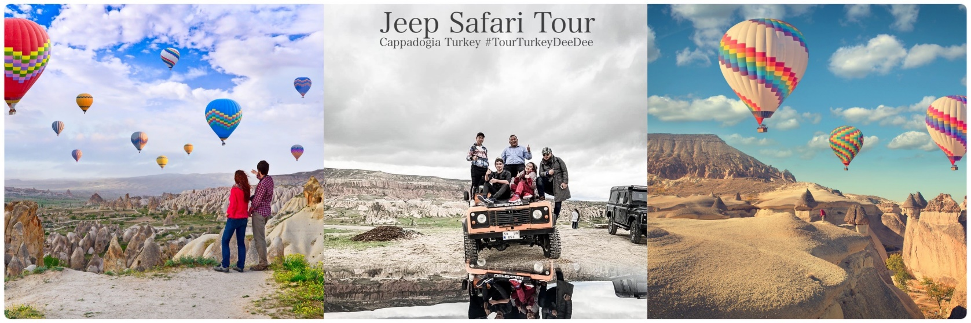
3. รถโบราณ (MUSTANG CLASSIC CAR) สำหรับท่านใดที่สนใจชมความสวยงามของเมืองคัปปาโดเกียบริเวณภาคพื้นดิน โปรแกรมจำเป็นต้องออกจากโรงแรม ประมาณ 05.00 – 06.00 น. โดยมีรถท้องถิ่นมารับ เพื่อชมความสวยงามโดยรอบของเมืองคัปปาโดเกียบริเวณภาคพื้นดินในบริเวณที่รถเล็กสามารถเดินทางไปได้ ใช้เวลาประมาณ 1 ชั่วโมง จำกัดโดยสารไม่เกิน 3 ท่าน/คัน ค่าใช้จ่ายเพิ่มเติมในการนั่งรถมัสแตงโบราณอยู่ที่ ท่านละ 100 – 150 เหรียญดอลลาร์สหรัฐ (USD) ขึ้นอยู่กับฤดูกาล โปรดทราบ ประกันอุบัติเหตุที่รวมอยู่ในโปรแกรมทัวร์ไม่ครอบคลุมกิจกรรมพิเศษ
คำแนะนำ
เนื่องด้วยข้อกำหนดของเวลา ท่านจำเป็นต้องเลือกซื้อแพ็คเกจทัวร์เสริมอย่างใดอย่างหนึ่งเท่านั้น
ท่านที่เมารถ กรุณาทานยาแก้เมารถล่วงหน้าอย่างน้อยครึ่งชั่วโมงก่อนออกเดินทาง และ ควรแจ้งให้หัวหน้าทัวร์ทราบตั้งแต่ก่อนวันเดินทาง (ตั้งแต่อยู่ประเทศไทย เพื่อเตรียมยาแก้เมารถจากประเทศไทยไป)
กิจกรรมนี้ ไม่อนุญาตให้ผู้ที่เป็นโรคหัวใจขั้นรุนแรง หรือ ตั้งครรภ์ เข้าร่วมโดยเด็ดขาด กรณีเกิดความเสียหายไม่ว่ากรณีใดๆทางบริษัทขอสงวนสิทธิ์ในการไม่รับผิดชอบทุกกรณี
สำหรับท่านที่ไม่ร่วมในโปรแกรมเสริมพิเศษท่านจำเป็นต้องพักผ่อน รอคณะอยู่ที่โรงแรมที่พัก
เช้า บริการอาหารเช้า ณ ห้องอาหารของโรงแรม
หุบเขาเดฟเรนท์ หุบเขาเดฟเรนท์ (Devrent Valley) เป็นที่รู้จักกันในชื่อเรียกว่า หุบเขาแห่งมโนคติ (Imaginary Vally) และ หุบเขาสีชมพู (Pink Valley) ที่มีชื่อว่าหุบเขาแห่งมโนคติก็เนื่องมาจากบรรดาหินรูปทรงแปลกประหลาดซึ่งมีอยู่จำนวนมากมายที่ชวนให้ต้องใช้จินตนาการในการมอง

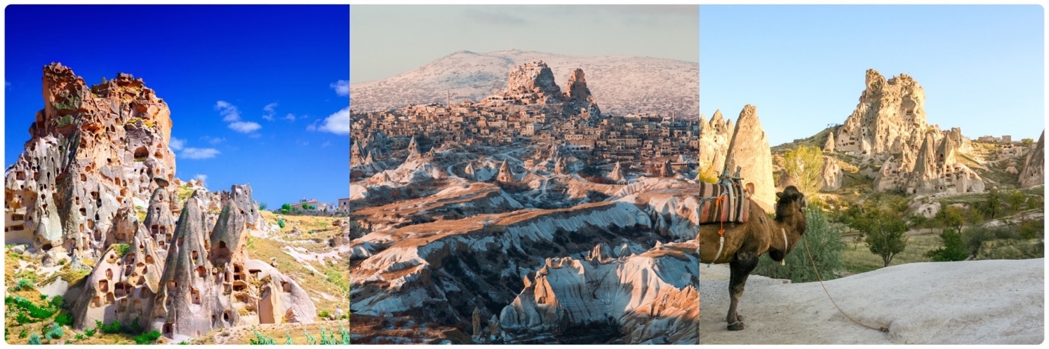
จากนั้นนำท่านชม หุบเขาอุซิซาร์ (Uchisar Valley) หุบเขาคล้ายจอมปลวกขนาดใหญ่ ใช้เป็นที่อยู่อาศัย ซึ่งหุบเขาดังกล่าวมีรูพรุน มีรอยเจาะ รอยขุด อันเกิดจากฝีมือมนุษย์ไปเกือบทั่วทั้งภูเขา เพื่อเอาไว้เป็นที่อาศัย และถ้ามองดี ๆ จะรู้ว่าอุซิซาร์ คือ บริเวณที่สูงที่สุดของบริเวณโดยรอบ ดังนั้นในอดีตอุซิซาร์ ก็มีไว้ทำหน้าที่เป็นป้อมปราการที่เกิดขึ้นเองตามธรรมชาติเอาไว้สอดส่องข้าศึกยามมีภัยอีกด้วย

จากนั้นนำท่านแวะ ชมโรงงานจิวเวอร์รี่ อิสระกับการเลือกซื้อสินค้าและของที่ระลึก
กลางวัน บริการอาหารกลางวัน ณ ภัตตาคาร
ได้เวลานำทุกท่านเดินทางสู่ หุบเขาเกอเรเม่ ตั้งอยู่ในบริเวณที่เป็นที่ตั้งถิ่นฐานของผู้คนมาตั้งแต่สมัยโรมัน และเป็นที่ที่ชาวคริสเตียนยุคแรกใช้ในการเป็นที่หลบหนีภัยจากการไล่ทำร้ายและสังหารก่อนที่คริสต์ศาสนาจะเป็นศาสนาที่ได้รับการประกาศว่าเป็นศาสนาของจักรวรรดิ ที่จะเห็นได้จากคริสต์ศาสนสถานจำนวนมากมายที่ตั้งอยู่ในบริเวณนี้
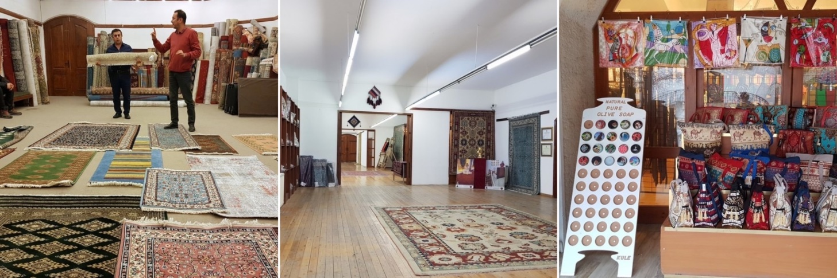
แวะชมโรงงานทอพรม สินค้าขึ้นชื่อและมีคุณภาพดีของประเทศตุรกี อิสระให้ทุกท่านได้เลือกซื้อเป็นของฝากตามอัธยาศัย

ค่ำ บริการอาหารค่ำ ณ ห้องอาหารของโรงแรม
นำท่านเข้าสู่ที่พักโรงแรมสไตล์ถ้ำ!! CAPPADOCIA หรือเทียบเท่า
**หมายเหตุ:กรณีห้องพักโรงแรมถ้ำเต็ม ขอสงวนสิทธิ์ในการเปลี่ยนเป็นโรงแรมเทียบเท่าระดับเดียวกัน**

วันที่สี่ | เมืองปามุคคาเล – CARAVANSARAI – แวะชิมโยเกิร์ตฝิ่น | B/L/D

เช้า บริการอาหารเช้า ณ ห้องอาหารของโรงแรม
จากนั้นเดินทางสู่ ปามุคคาเล่ Pamukkale ใช้เวลาเดินทาง 8 ชม.(630 กม.)
ระหว่างทางแวะถ่ายรูป CARAVANSARAI ที่พักแรมระหว่างทางของกองคาราวาที่เดินทางเส้นทางสายไหมของชาวเติร์กในสมัยออตโตมัน มีกำแพงล้อมรอบเพื่อป้องกันลมและฝน รวมทั้งพายุรุนแรงและการปล้นสดมภ์
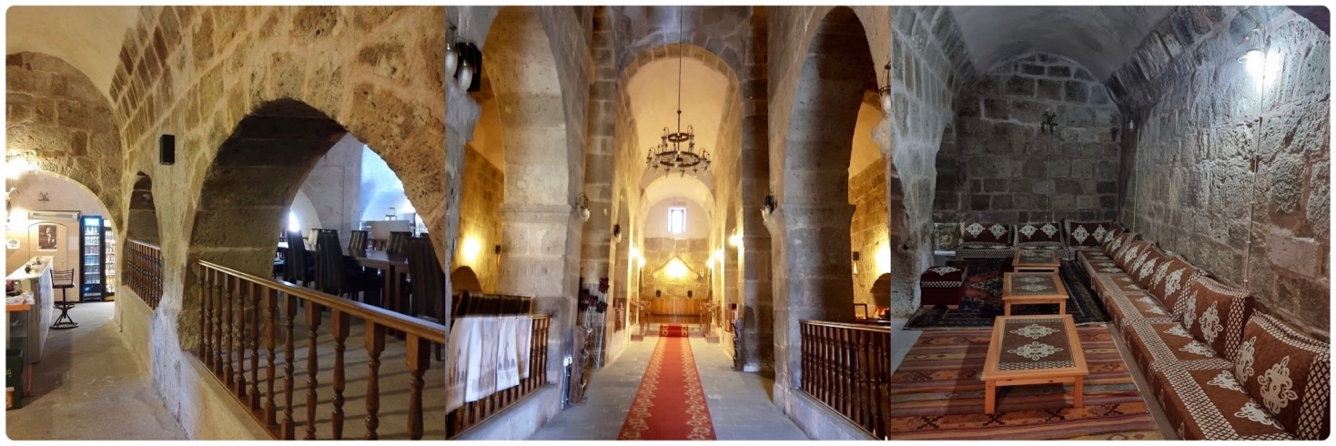

กลางวัน บริการอาหารกลางวัน ณ ภัตตาคาร
แวะให้ท่านได้ลองชิม โยเกิร์ตฝิ่น ขนมหวานที่มีโยเกิร์ตเป็นส่วนประกอบหลัก มีน้ำผึ้งเป็นส่วนประกอบเสริม และมีดอกฝิ่นเป็นตัวเรียกแขก ก็เป็นสิ่งที่ต้องลองสักครั้งเมืองเดินทางมาเที่ยวประเทศตุรกี
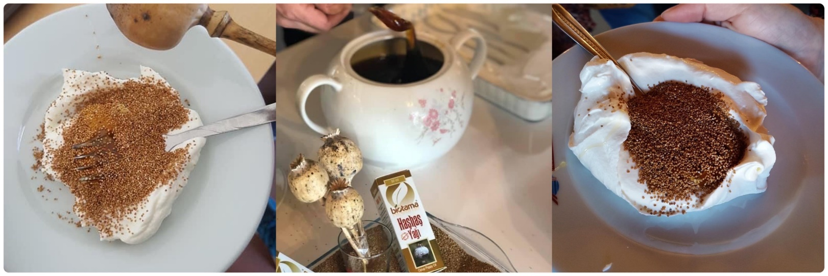
(ไม่รวมในค่าบริการ เลือกชิมตามความสนใจของท่าน)
จากนั้นนำท่านเข้า ชมโรงงานคอตตอน สามารถเลือกซื้อของฝากเช่น ผ้าพันคอ ผ้าปูที่นอน เสื้อผ้า
เป็นต้น เป็นสินค้าที่ผลิตด้วยคอตตอน100%

**พิเศษช่วงเดือน กรกฎาคม เดือนเดียวเท่านั้น** ระหว่างทางนำท่านชม ทุ่งดอกลาเวนเดอร์ แห่ง เมืองอิสปาร์ตา หรืออีกชื่อหนึ่งคือ The Lavender Village ที่บานสะพรั่งสวยงาม จะมีเฉพาะเดือน กรกฏาคม ของทุกปี
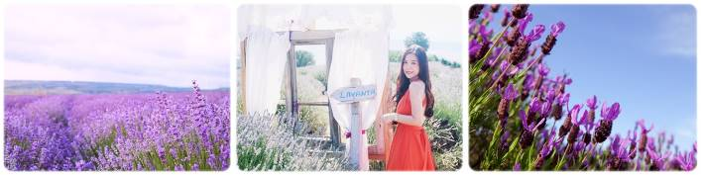

ค่ำ บริการอาหารค่ำ ณ ห้องอาหารของโรงแรม
นำท่านเข้าสู่ที่พัก LYCUS RIVER HOTEL @PAMUKKALE หรือเทียบเท่า

วันที่ห้า | ปามุคคาเล่ - ปราสาทปุยฝ้ายและเมืองโบราณเฮียราโพลิส- เมืองซิเรนเซ่ –  ร้านขนม Turkish Delight - คูซาดาซึ Kusadasi | B/L/D

เช้า บริการอาหารเช้า ณ ห้องอาหารของโรงแรม
นำท่านชมปามุคคาเล่ (Pamukkale) เป็นภาษาตุรกี แปลว่า ปราสาทปุยฝ้าย (Cotton Castle)
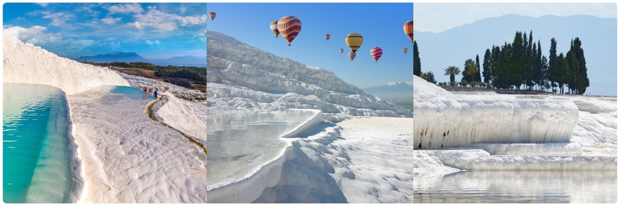
ปามุกแปลว่าฝ้าย คาเลย์แปลว่าปราสาท เป็นน้ำตกสีขาวโพลน ลดหลั่นกันลงมาเป็นชั้นส่งประกายสะท้อนกับแสงแดดระยิบระยับ บนหน้าผา โตรกเขา สีขาวบริสุทธิ์ของแร่แคลเซียมที่เกาะตัวอยู่บนเนินเขา ลดหลั่นลงมาดังป้อมปราการเกิดจากน้ำพุร้อนที่มีแร่แคลเซียมคาร์บอเนตผสมอยู่เป็นจำนวนมากในธรรมชาติ เมื่อน้ำแร่ไหลไปตามพื้นหิน แคลเซียมจะเกาะตัวติดอยู่กับหิน ส่วนคาร์บอนเนตจะแปรสภาพกลายเป็นคาร์บอนไดออกไซด์แยกตัวไป นานๆ เข้าแคลเซียมขาวจะเกาะเต็มพื้นหินบนภูเขาจนมองไม่เห็นพื้นหิน พื้นดิน รูปร่างจะเปลี่ยนไปตามรูปร่างของพื้นหินที่เกาะอยู่เป็นรูปทรงต่างๆ แปลกตา แลดูเหมือนกับแอ่งน้ำบนสวรรค์ หรือฉากในดินแดนแห่งเทพนิยาย จนทำให้ปามุกคาเล่และเมืองเฮียราโพลิสได้รับการยกย่องจากองค์การยูเนสโกให้เป็นมรดกโลกทางธรรมชาติและวัฒนธรรมในปี ค.ศ. 1988
กลางวัน บริการอาหารกลางวัน ณ ภัตตาคาร
จากนั้นนำทุกท่านเดินทางสู่ เมืองซิรินเซ่ เมืองที่ทอดยาวไปบนเนินเขาผ่านไร่องุ่น ฟาร์มลูกพีช และสวนแอ๊ปเปิ้ล ซิเรนเซ่เป็นหนึ่งในหมู่บ้านที่สวยงามที่สุดในชายฝั่งอีเจี้ยน บ้านที่มีสไตล์ตุรกีและกรีก ผสานกันได้อย่างลงตัว เพราะที่แห่งนี้เป็นอดีตชุมชนชาวกรีกออร์โธดอกซ์ เพลิดเพลินไปกับบรรยากาศหมู่บ้าน แวะโรงบ่มไวน์เพื่อลิ้มรสไวน์ผลไม้หลายประเภท และไวน์ที่หมู่บ้านแห่งนี้ได้รับความนิยมอย่างมากในตุรกี ส่วนไวน์ผลไม้ก็มีชื่อเสียงในเวลาต่อมา คือ ไวน์แบล็คเบอรี่ ผลิตภัณฑ์ฝีมือจากท้องถิ่นต่างๆ ก็เป็นที่นิยมมาก เช่นงานถักโครเชต์ และ งานลูกไม้ งานปัก และเสื้อผ้า เลือกซื้อผลิตภัณฑ์ ออกแกนิค อาทิเช่น น้ำมันมะกอก สบู่ น้ำผึ้ง ฯลฯ
จากนั้นนำท่านซื้อขอฝากตามอัธยาศัย ร้านขนม Turkish Delight ของฝากขึ้นชื่อของประเทศตุรกี
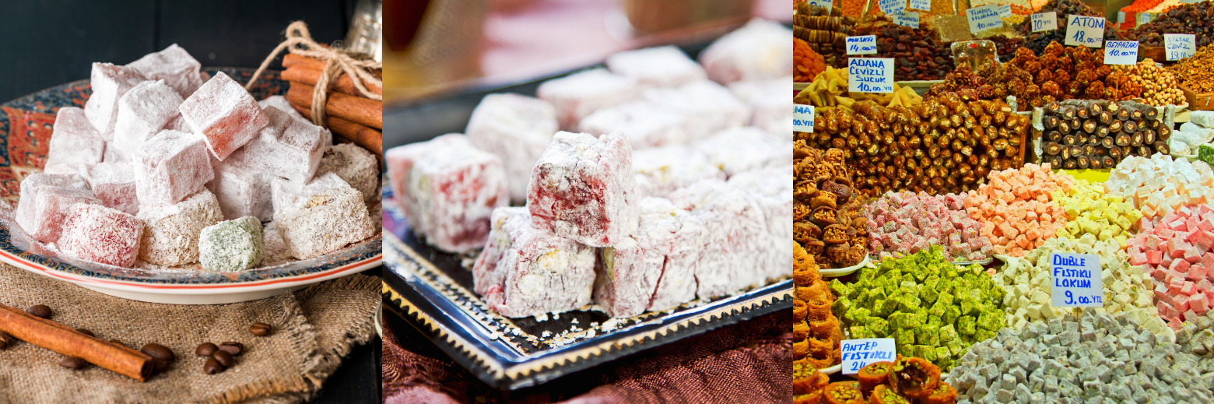

นำท่านออกเดินทางสู่ เมืองคูซาดาซี KUSADASI ระยะทาง 190 กิโลเมตร ใช้เวลาเดินทางประมาณ 2 ชั่วโมง 50 นาที เป็นเมืองท่าที่สำคัญทางการค้าอีกเมืองหนึ่งของตุรกีที่เป็นสถานที่ตั้งของโบราณสถานที่สำคัญสิ่งมหัศจรรย์ยุคโบราณ
ค่ำ บริการอาหารค่ำ ณ ห้องอาหารของโรงแรม
นำท่านเข้าสู่ที่พัก CASA DEL SOLE HOTEL (KUSADASI) หรือเทียบเท่า

วันที่หก | โรงงานเครื่องหนัง – ไอยวาลิค - ม้าไม้เมืองทรอย - ชานัคคาเล่ | B/L/D

เช้า บริการอาหารเช้า ณ ห้องอาหารของโรงแรม
นำท่านชม โรงงานเครื่องหนัง ผลิตภัณฑ์ที่ส่งออกที่สำคัญของตุรกีหนังคุณภาพชั้นดีที่สุดแห่งหนึ่งของโลก ให้ท่านได้ร่วมสนุกกิจกกรมเดินแฟชั่นโชว์และเลือกชมได้ตามอัธยาศัย จากนั้นนำท่านเดินทางไปยังเมืองเพอร์กามอน (Pergamon) ใช้เวลาเดินทาง 2.20 ชั่วโมง (181 กิโลเมตร) เมืองชายฝั่งทะเลเอเจียนของประเทศตุรกี ตั้งอยู่ในจังหวัด อิซเมียร์ ในอดีตกลุ่มชาวกรีก อีโอเลียน(Aeolian) เป็นผู้บุกเบิกในการเข้ามาตั้งรกรากในช่วง 800 ปีก่อนคริสตกาล
ต่อจากนั้นนำท่านไปสู่ เมือง AYVALIK ไอวาลิค เมืองชายฝั่งตะวันตกเฉียงเหนือของทะเลอีเจียนชายฝั่งของตุรกี บ้านเรือนของเมืองได้รับอิทธิพลจากประเทศกรีซโบราณ เป็นดินแดนของการทำโรงงานทำมะกอกโบราณตั้งแต่สมัย ศต.18 ปัจจุบันเต็มไปด้วยสถานที่พักผ่อน คาเฟ่ร้านอาหาร ตรอกบ้านเรือนสีสันสดใส เหมาะสำหรับเดินถ่ายรูปเล่นหรือจะนั่งจิบกาแฟรับอากาศบริสุทธิ์ริมทะเลอีเจียน
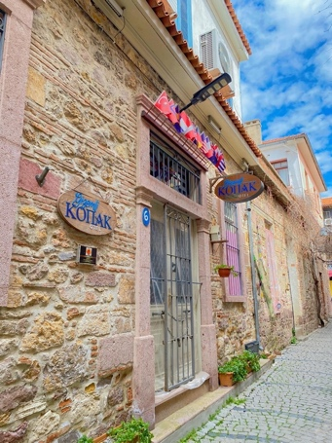
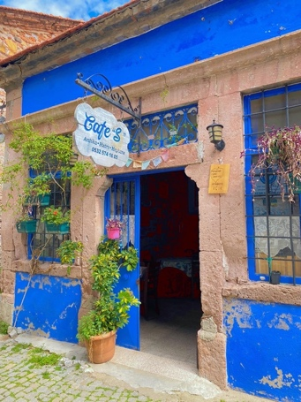
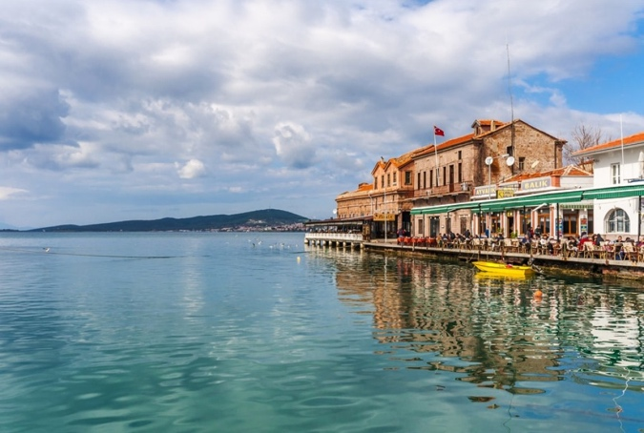
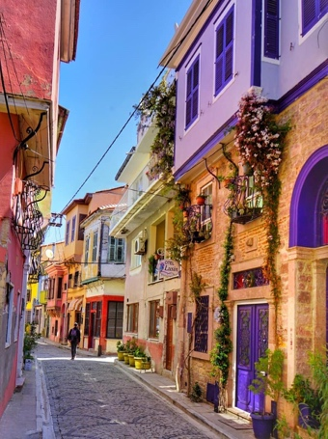
กลางวัน บริการอาหารกลางวัน ณ ภัตตาคาร
หลังจากนั้นนำท่านเดินทาง ชานัคคาเล่ (Canakkale) เป็นเมืองท่าที่สำคัญอีกแห่งหนึ่งของตุรกีมีดินแดนอยู่ในยุโรปและเอเชียเช่นเดียวกับอิสตันบูล เมืองนี้เป็นส่วนหนึ่งของประวัติศาสตร์ของสงครามโลกครั้งที่ 1 เพราะที่ชานัคคาเล่นี้ทหารสัมพันธมิตรได้ยกพลขึ้นบกและทำการรบในสงครามกาลิโปลี (Gallipoli)หรือ กัลป์ลิโปลีโดยในทุกๆปีจะมีการจัดงานรำลึกให้กับผู้เสียชีวิตในวัน ANZAC Day ทุกวันที่ 25 เมษายน ทุกปี ในสงครามโลกครั้งที่1 ตุรกีเป็นฝ่ายพ่ายแพ้ แต่กลับชนะในสงคราม กัลป์ลิโผลี จนทำให้นายพล มุสตาฟา เคมาล ปาชา (Mustafa Kemal Pasha) กลายเป็นมหาวีรบุรุษสำคัญของชาติ ซึ่งต่อมา มุสตาฟา เคมาล ปาชา ก็คือคือ อตาเติร์ก บิดาแห่งชาติตุรกี

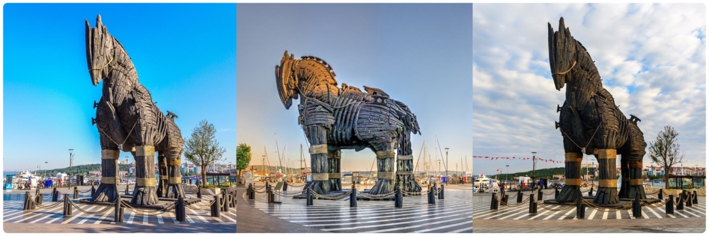
จากนั้นนำท่านถ่ายรูปกับม้าไม้จำลองกรุงทรอย HOLLYWOOD TROY WOODEN HORSE ซึ่งอยู่ใจกลางเมืองชานัคคาเล่ ม้าไม้เมืองทรอยตามเรื่องเล่านั้นเกิดจากการต่อสู้ระหว่างกองทัพกรีกและกรุงทรอย ต่อสู้กันนานนับสิบปี กองทัพกรีกจึงคิดแผนการที่จะตีกรุงทรอยโดยการสร้างม้าไม้ โดยทหารกรีกได้เข้าไปซ่อนตัวอยู่ภายในซอกต่างๆของม้าและเข็นไปไว้หน้าเมืองทรอย ชาวเมืองทรอยเห็นก็นึกว่ากองทัพกรีกได้ถอยทัพยอมแพ้ไปแล้วและมอบม้าไม้จำลองเป็นของขวัญ จึงเข็นเข้าไปไว้ในเมือง ตกกลางคืนชาวทรอยนอนหลับหมด ทหารที่ซ่อนอยู่ในม้าก็ออกมาเปิดประตูให้กองทัพกรีกเข้ามาทำการยึด และเผากรุงทรอยจนย่อยยับ ซึ่งม้าไม้จำลองแห่งเมืองทรอยที่เห็นอยู่ในเมือง ชานัคคาเล่ นี้ได้รับมาจาก กองถ่ายทำละคร วอเนอร์ บราเธอร์ ใช้ถ่ายทำละคร เรื่องทรอย เมื่อถ่ายทำเสร็จแล้วจึงยกให้เป็นสมบัติของที่นี่ตั้งแต่ปี 2004

ค่ำ บริการอาหารค่ำ ณ ห้องอาหารของโรงแรม
นำท่านเข้าสู่ที่พัก IRIS CANAKALE หรือเทียบเท่า
วันที่เจ็ด | เมืองอิสตันบลู –พระราชวังเบลเลอเบยี – ล่องเรือบอสฟอรัส - ตลาดสไปซ์ | B/L/D
เช้า บริการอาหารเช้า ณ ห้องอาหารของโรงแรม
จากนั้นออกเดินทางสู่ กรุงอิสตันบูล เดิมชื่อ คอนแสตนติโนเปิล เป็นเมืองที่มีประชากรมากที่สุดในประเทศตุรกี ตั้งอยู่บริเวณช่องแคบบอสฟอรัส ซึ่งทำให้อิสตันบูลเป็นเมืองสำคัญเพียงเมืองเดียวในโลก ที่ตั้งอยู่ในทวีป คือ ทวีปยุโรป (ฝั่งบอสฟอรัส) และ ทวีปเอเชีย (ฝั่งอนาโตเลีย)
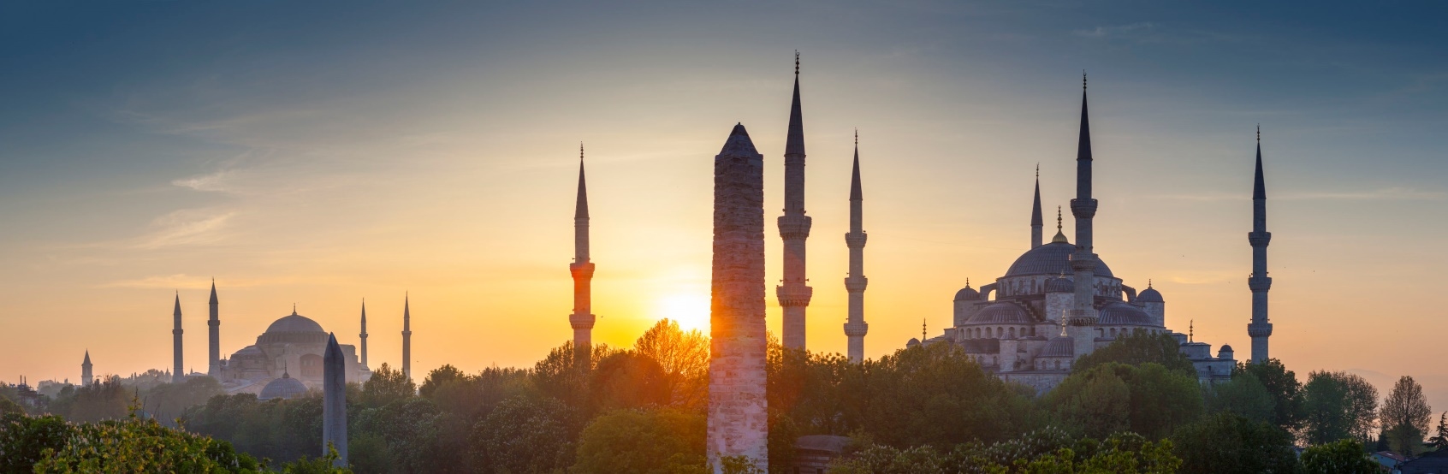

กลางวัน บริการอาหารกลางวัน ณ ภัตตาคาร
จากนั้นนำท่านชม พระราชวังเบลเลอเบยี (BEYLERBEYI PALACE) เป็นพระราชวังที่ตั้งอยู่ริมฝั่งทะเล ของช่องแคบบอสฟอรัสในฝั่งเอเชีย ใกล้กับสะพานข้ามช่องแคบฯ แห่งแรก ถือเป็นพระราชวังฤดูร้อนของจักรวรรดิออตโตมัน ถูกสร้างขึ้นเมื่อปี ค.ศ. 1861 ถึง ค.ศ. 1865 และยังเป็นสถานที่ที่ถูกใช้เป็นที่กักตัวของ สุลต่านอับดุลฮามิดที่ 2 ช่วงเวลาสุดท้ายก่อนที่พระองค์จะเสด็จสวรรคตในปี ค.ศ. 1918
จากนั้นนำทุกท่านล่องเรือชมช่องแคบบอสฟอรัส ซึ่งเป็นช่องแคบขนาดใหญ่และสองฝั่งมีความสวยงามมาก เป็น ช่องแคบที่แบ่งระหว่างยุโรปและเอเชีย เชื่อมระหว่าง ทะเลดำ เข้ากับทะเลมาร์มาร่า มีความยาว 32 กิโลเมตรและยังเป็นจุดยุทธศาสตร์ที่สำคัญในการป้องกันประเทศตุรเคียอีกด้วยบรรยากาศริมสองฝั่งแม่น้ำ ที่ภูมิสถาปัตย์มีความแตกต่างกันอย่างเห็นได้ชัดระหว่างกลิ่นอายของยุโรป และกลิ่นอายความเป็นเอเชีย
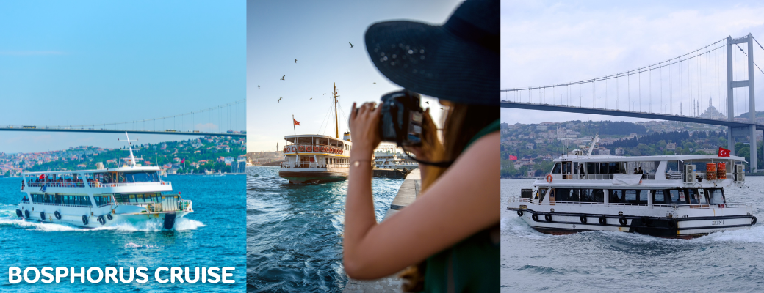

นำท่านสู่ ตลาดสไปซ์มาร์เก็ต (SPICE MARKET)หรือตลาดเครื่องเทศ ให้ท่านได้อิสระเลือกซื้อของฝากได้ในราคาย่อมเยา ไม่ว่าจะเป็นของที่ระลึก เครื่องประดับ ชา กาแฟ ผลไม้อบแห้ง ขนมของหวานขึ้นชื่อและถั่วหลากหลายชนิดให้เลือกสรร
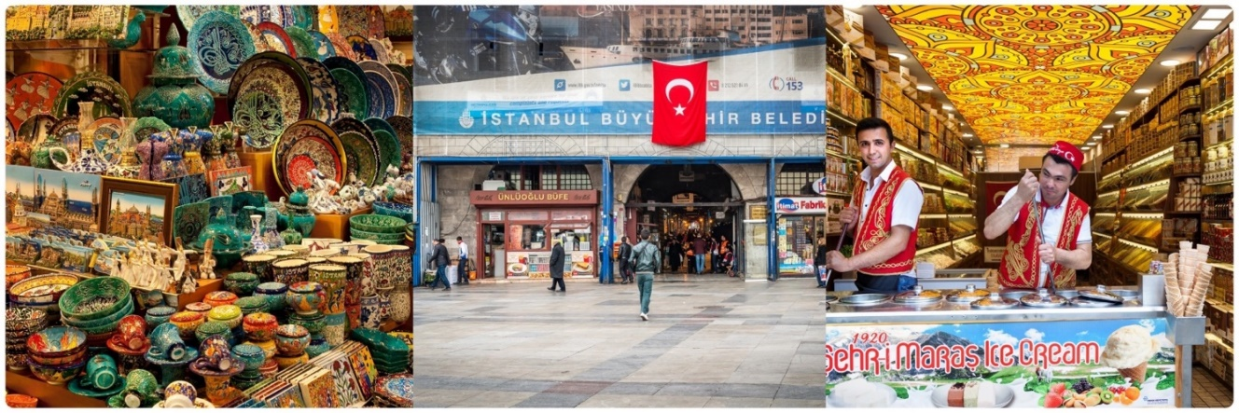

ค่ำ รับประทานอาหารค่ำ ณ ภัตตาคาร
นำท่านเข้าสู่ที่พัก MAYI HOTEL @ISTANBUL หรือเทียบเท่า

วันที่แปด | สุเหร่าสีน้ำเงิน -ฮิปโปโดม-เซนต์โซเฟีย –สนามบินอิสตันบลู | B/-/-
เช้า บริการอาหารเช้า ณ ห้องอาหารของโรงแรม
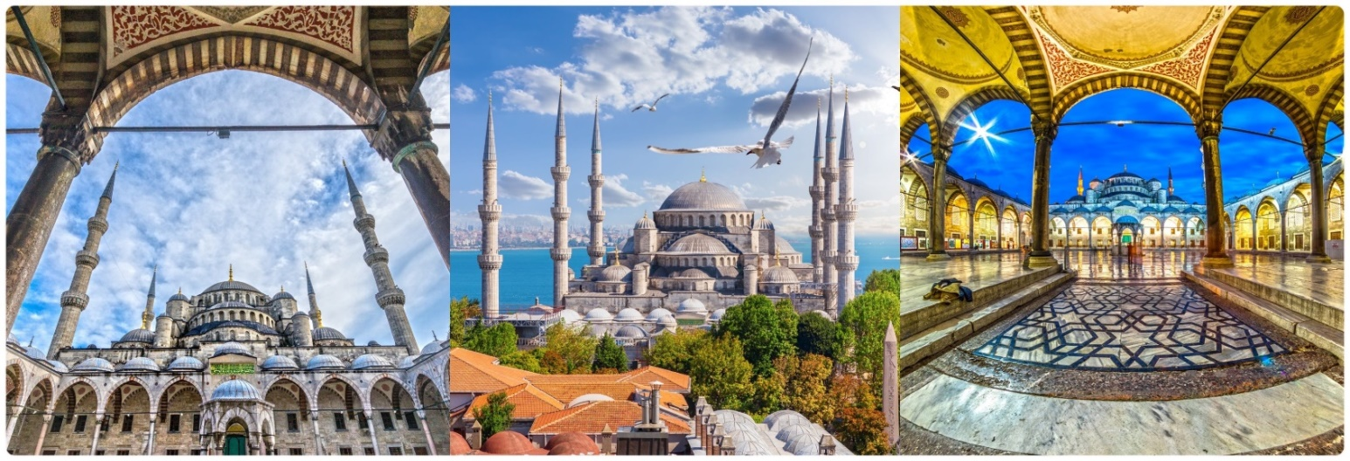
จากนั้นนำทุกท่านเข้าชม สุเหร่าสีน้ำเงิน (BLUE MOSQUE) หรือ SULTAN AHMET MOSQUE ถือเป็นสุเหร่าที่มีสถาปัตยกรรมเป็นสุดยอดของ 2 จักรวรรดิ คือ ออตโตมันและไบเซนไทน์ เพราะได้รวบรวมเอาองค์ประกอบจากวิหารเซนต์โซเฟียผนวกกับสถาปัตยกรรมแบบอิสลามดั้งเดิม ถือว่าเป็นมัสยิดที่ใหญ่ที่สุดในตุรกี สามารถจุคนได้เรือนแสน ใช้เวลาในการก่อสร้างนานถึง 7 ปี ระหว่าง ค.ศ.1609-1616 โดยตั้งชื่อตามสุลต่านผู้สร้างซึ่งก็คือ Sultan Ahmed นั้นเอง

** ข้อกำหนด โปรดแต่งกายด้วยชุดสุภาพ สำหรับการเข้าชมสุเหร่า และ จำเป็นต้องต้องถอดรองเท้าก่อนเข้าชม**
สุภาพสตรี : ควรสวมกางเกงขายาวคลุมข้อเท้า เสื้อแขนยาวคลุมข้อมือ มิดชิดไม่รัดรูป และเตรียมผ้าสำหรับคลุมศีรษะ
สุภาพบุรุษ : ควรสวมกางเกงขายาว และ เสื้อแขนยาว ไม่รัดรูป
จากนั้นนำทุกท่านสู่ จัตุรัสสุลต่านอะห์เมตหรือฮิปโปโดรม (HIPPODROME) สนามแข่งม้าของชาวโรมัน จุดศูนย์กลางแห่งการท่องเที่ยวเมืองเก่า สร้างขึ้นในสมัยจักรพรรดิ เซปติมิอุสเซเวรุสเพื่อใช้เป็นที่แสดงกิจกรรมต่างๆของชาวเมือง ต่อมาในสมัยของจักรพรรดิคอนสแตนตินฮิปโปโดรมได้รับการขยายให้กว้างขึ้นตรงกลางเป็นที่ตั้งแสดงประติมากรรมต่าง ๆซึ่งส่วนใหญ่เป็นศิลปะในยุคกรีกโบราณในสมัยออตโตมันสถานที่แห่งนี้ใช้เป็นที่จัดงานพิธีแต่ในปัจจุบันเหลือเพียงพื้นที่ลานด้านหน้ามัสยิดสุลต่านอะห์เมตซึ่งเป็นที่ตั้งของเสาโอเบลิกส์3 ต้น คือเสาที่สร้างในอียิปต์เพื่อถวายแก่ฟาโรห์ทุตโมซิสที่ 3 ถูกนำกลับมาไว้ที่อิสตันบูลเสาต้นที่สอง คือ เสางู และเสาต้นที่สาม คือเสาคอนสแตนตินที่ 7
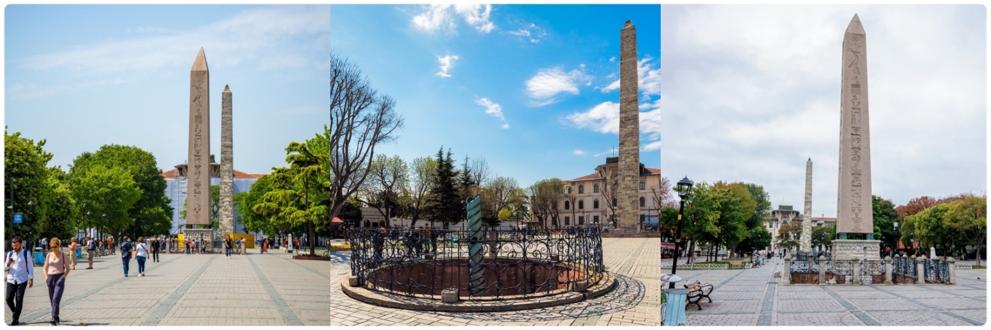
จากนั้นนำทุกท่านแวะถ่ายรูปบริเวณโดยรอบและด้านหน้า สุเหร่าเซนต์โซเฟีย (SAINT SOPHIA)หรือ โบสถ์ฮาเจีย โซเฟีย1 ใน 7 สิ่งมหัศจรรย์ของโลกยุคกลาง ปัจจุบันเป็นที่ประชุมสวดมนต์ของชาวมุสลิม ในอดีตเป็นโบสถ์ทางศาสนาคริสต์พระเจ้าจักรพรรดิคอนสแตนติน เป็นผู้สร้างเมื่อประมาณคริสต์ศตวรรษที่13 ใช้เวลาสร้าง 17 ปี เพื่อเป็นโบสถ์ของศาสนาคริสต์แต่ถูกผู้ก่อการร้ายบุกทำลายเผาเสียวอดวายหลายครั้งเพราะเกิดการขัดแย้งระหว่างพวกที่นับถือศาสนาคริสต์กับศาสนาอิสลามจวบจนถึงรัชสมัยของ พระเจ้าจัสตินเนียนมีอำนาจเหนือตุรกีจึงได้สร้าง โบสถ์เซนต์โซเฟีย ขึ้นใหม่ ใช้เวลาสร้างฐานโบสถ์ 20 ปี ตัวโบสถ์ 5 ปี เมื่อประมาณปี พ.ศ. 1996 (ค.ศ 1435) พระองค์ต้องการให้เป็นสิ่งสวยงามที่สุดได้พยายามหา สิ่งของมีค่าต่างๆมาประดับไว้มากมาย สร้างเสร็จได้มีการเฉลิมฉลองกันอย่าง มโหฬารต่อมาเกิดแผ่นดินไหวอย่างใหญ่ทำให้แตกร้าวต้องให้ช่างซ่อมจนเรียบร้อยในสภาพเดิมเมื่อสิ้นสมัยของจักรพรรดิจัสตินเนียน ถึงสมัย พระเจ้าโมฮัมเหม็ดที่ 2 มีอำนาจเหนือตุรกี และเป็นผู้นับถือศาสนาอิสลามจึงได้ดัดแปลงโบสถ์หลังนี้ให้เป็นสุเหร่าของชาวอิสลาม
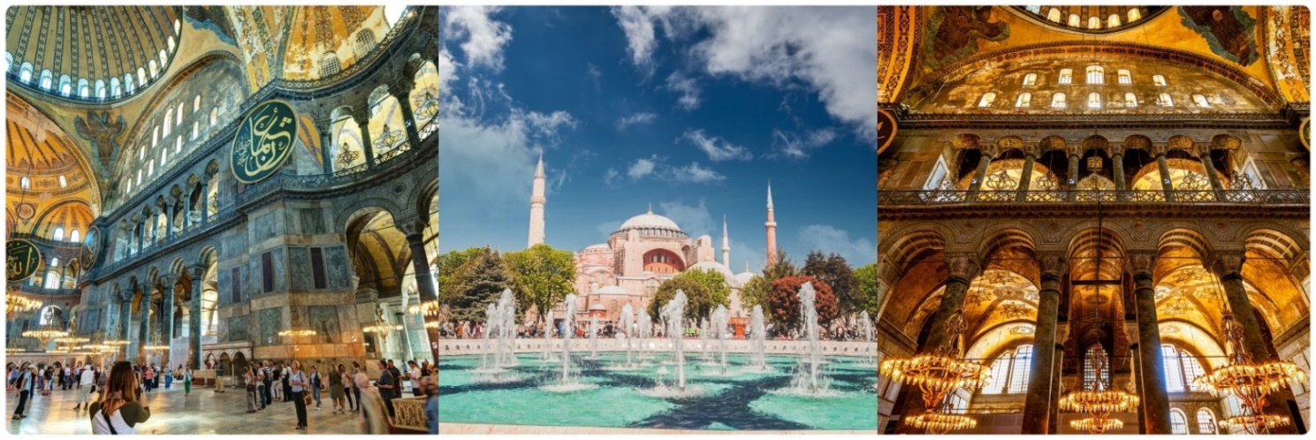

ได้เวลาอันสมควรพาทุกท่านเดินทางไปยังสนามบิน
16.25 น. เหิรฟ้าสู่ กรุงเทพมหานครโดยสายการบิน Turkish Airlinesเที่ยวบินที่ TK58 ใช้เวลาเดินทาง
ประมาณ 10 ชั่วโมง (บริการอาหารและเครื่องดื่มบนเครื่อง)

วันที่เก้า กรุงเทพฯ (-/-/-)
06.05 น. คณะเดินทางกลับถึง สนามบินสุวรรณภูมิ ด้วยความสวัสดิภาพและความประทับใจ
อัตราค่าบริการ
กำหนดการเดินทาง | ราคาผู้ใหญ่  (พักห้องละ 2-3 ท่าน) | ราคาเด็กเสริมเตียง  (พักกับผู้ใหญ่ 2 ท่าน) | ราคาเด็กไม่เสริมเตียง  (พักกับผู้ใหญ่ 2 ท่าน) | พักเดี่ยวเพิ่ม
01-09 มิ.ย.67 | 46,988 บาท | 46,988 บาท | 45,988 บาท | 11,000 บาท
13-21,21-29,26ก.ค.-03ส.ค.  10-18 ส.ค. 67 | 49,988 บาท | 49,988 บาท | 48,988 บาท | 11,000 บาท
21-29 ก.ย. 67 | 45,988 บาท | 45,988 บาท | 44,988 บาท | 11,000 บาท
ค่าทิปรวมตลอดการเดินทางทั้งหมด ตามธรรมเนียม 150 USD เหรียญดอลล่าร์สหรัฐอเมริกา (USD)
รวมไปถึงเด็กอายุมากกว่า 2 ปี ยกเว้น เด็กอายุไม่ถึง 2 ปี ณ วันเดินทางกลับ
** ตั๋วโดยการสำหรับกรุ๊ปทัวร์ เป็นตั๋วราคาพิเศษ ไม่สามารถสะสมไมล์ได้ **
**ราคานี้ สงวนการเดินทาง จำนวน 15 ท่านขึ้นไป***ราคานี้เป็นราคาโปรโมชั่นไม่สามารถสะสมไมล์ได้**
หากท่านที่ต้องออกตั๋วภายใน (เครื่องบิน ,รถทัวร์ ,รถไฟ) กรุณาสอบถามที่เจ้าหน้าที่ทุกครั้งก่อนทำการออกตั๋วเนื่องจากสายการบินอาจมีการปรับเปลี่ยนไฟล์ท หรือ เวลาบิน โดยไม่ได้แจ้งให้ทราบล่วงหน้า **
** ทางบริษัทขอความกรุณาให้ท่านศึกษารายละเอียด ทั้งหมดก่อนทำการจอง โดยละเอียดทุกข้อ *
อัตราค่าบริการนี้รวม
ค่าบัตรโดยสารโดยเครื่องบินไป-กลับ พร้อมคณะ ชั้นประหยัด (Economy Class) ไม่สามารถเปลี่ยนแปลง (Upgrade) หรือ เปลี่ยนแปลง วันเดินทางกลับ (Change Date) ไม่ว่ากรณีใดก็ตาม
ค่าภาษีน้ำมัน ภาษีสนามบินทุกแห่งที่มี
ค่าธรรมเนียมการโหลดกระเป๋าสัมภาระลงใต้ท้องเครื่องบิน โดยสายการบิน TURKISH AIRLINES อนุญาตให้โหลดกระเป๋าสัมภาระลงใต้ท้องเครื่องบินได้ ท่านละ 1 ชิ้น โดยมีน้ำหนักรวมกันไม่เกิน 30 กิโลกรัม
ค่ารถโค้ชปรับอากาศตลอดเส้นทาง ตามรายการที่ระบุ (ยังไม่รวมทิปคนขับรถ)
ค่าโรงแรมที่พักระดับมาตราฐานตามที่รายการระบุ (พักห้องละ 2 ท่าน หรือ 3 ท่าน ต่อห้อง กรณีที่โรงแรมมีห้องพัก 3 ท่าน Triple ว่าง) **กรณีที่มา3ท่านและไม่ต้องการพัก 3 ท่านในห้องเดียวกัน ต้องเสียค่าพักเดี่ยวเพิ่มเท่านั้น**
กรณีมีงานเทรดแฟร์ การแข่งขันกีฬา หรือ กิจกรรมอื่นๆ ที่ทำให้โรงแรมตามรายการที่ระบุเต็ม ทางบริษัทขอสงวนสิทธิ์ ในการปรับเปลี่ยนโรงแรมที่พักไปเป็นเมืองใกล้เคียงแทนโดยอ้างอิงมาตรฐานคุณภาพและความเหมาะสมเดิมโดยคำนึงถึงประโยชน์ของลูกค้าเป็นสำคัญ
ค่าเข้าชมสถานที่ต่างๆ ตามรายการระบุ กรณีไม่รวมจะชี้แจงไว้ในโปรแกรมชัดเจน
ค่าอาหารตามที่รายการระบุ โดยทางบริษัทขอสงวนสิทธิ์ในการปรับเปลี่ยนได้ตามความเหมาะสม โดยคำนึงถึงประโยชน์ของลูกค้าเป็นสำคัญ
ค่าจ้างมัคคุเทศก์คอยบริการ และ อำนวยความสะดวกตลอดการเดินทาง
ค่าประกันอุบัติเหตุในการเดินทางวงเงิน 1,000,000 บาท ค่ารักษาพยาบาล 500,000 บาท วงเงินคุ้มครองอาหารเป็นพิษ (โดยแพทย์จะต้องระบุในใบรับรองแพทย์ว่า ”อาหารเป็นพิษเท่านั้น”)
(หมายเหตุ:ค่าประกันอุบิติเหตุสำหรับเด็กที่มีอายุต่ำกว่า 6 เดือน และ ผู้ใหญ่อายุมากกว่า 75 ปีทางบริษัทประกันฯจะชดใช้ค่าสินไหมทดแทนเพียงครึ่งหนึ่งของสัญญาฯ)
**ประกันภัยที่ทำจากเมืองไทย ไม่ครอบคลุมการขึ้นบอลลูนและเครื่องร่อนทุกประเภท ดังนั้นการเลือกซื้อ
Optional Tour ขึ้นอยู่กับดุลยพินิจของท่าน**

อัตราค่าบริการนี้ไม่รวม
ค่าใช้จ่ายส่วนตัวนอกเหนือจากรายการที่ระบุ เช่น ค่าทำหนังสือเดินทาง ค่าโทรศัพท์ ค่าโทรศัพท์ทางไกล ค่าอินเตอร์เน็ต ค่าซักรีด มินิบาร์ในห้อง รวมถึงค่าอาหาร เครื่องดื่มที่สั่งเพิ่มนอกเหนือรายการ และ ค่าพาหนะต่างๆ ที่ไม่ได้ระบุไว้ในรายการ (กรุณาสอบถามอัตราค่าบริการจากหัวหน้าทัวร์ก่อนการใช้บริการทุกครั้ง)
ค่าภาษีมูลค่าเพิ่ม 7% และภาษีหัก ณ ที่จ่าย 3% กรณีต้องการออกใบเสร็จรับเงินในนามบริษัท
ค่ายกขนกระเป๋าเดินทางท่านละ 1 ใบ โดยเฉลี่ย 1-2 USD / ท่าน กรณีใช้บริการ BELL BOY ของแต่ละโรงแรม
ค่าทิปมัคคุเทศก์ท้องถิ่น คนขับรถ หัวหน้าทัวร์ไทย ท่านละ 150 เหรียญดอลล่าร์สหรัฐอเมริกา (USD) /ทริป/ท่าน ตามธรรมเนียม
ค่าทิปรวมตลอดการเดินทางทั้งหมด ตามธรรมเนียม 150 USD เหรียญดอลล่าร์สหรัฐอเมริกา (USD)
รวมไปถึงเด็กอายุมากกว่า 2 ปี ยกเว้น เด็กอายุไม่ถึง 2 ปี ณ วันเดินทางกลับ
ค่าธรรมเนียมการยื่นขอวีซ่า กรณีผู้เดินทางที่ถือหนังสือเดินทางต่างประเทศ (ไม่ใช่หนังสือเดินทางไทย) อัตราค่าบริการ และ การขอวีซ่า กรุณาติดต่อกับเจ้าหน้าที่เป็นกรณีพิเศษ เพื่อขอคำแนะนำในการยื่นคำร้องขอวีซ่า
เงื่อนไขการจอง และ การชำระค่าบริการ
  - นักท่องเที่ยวหรือเอเย่นต์ กรุณาทำการจองล่วงหน้าอย่างน้อย 45 วัน ก่อนการเดินทาง พร้อมชำระเงินมัดจำท่านละ 15,000 บาท ภายใน 3 วัน หลังจากวันจอง เท่านั้น โดยระบบจะยกเลิกอัตโนมัติทันที หากยังไม่ได้รับยอดเงินมัดจำตามเวลาที่กำหนด และหากท่านมีความประสงค์จะเดินทางในพีเรียดเดิม ท่านจำเป็นต้องเช็คที่ว่างและทำจองเข้ามาใหม่อีกครั้ง กรณีที่คณะเต็ม มีคิวรอ (Waiting List) ทางบริษัทขอสงวนสิทธิ์ในการให้สิทธิ์ลูกค้ารายถัดไป เป็นไปตามระบบ ตามวัน และ เวลา ที่ทำรายการจองเข้ามาตามลำดับ เนื่องจากทุกพีเรียดทางบริษัทมีที่นั่งราคาพิเศษจำนวนจำกัด
  - การติดต่อใดๆ กับทางบริษัท เช่น ไลน์ อีเมล หรือ ช่องทางการติดต่ออื่นๆ ต้องทำในวันเวลาทำการของทางบริษัท ดังนี้ วันจันทร์ ถึง ศุกร์ เวลา 9.00 น.–18.00 น. และ วันเสาร์ เวลา 9.00 น.–14.00 น. นอกจากวันเวลาดังกล่าวและวันหยุดนักขัตฤกษ์ที่รัฐบาลประกาศในปีนั้นๆถือว่าเป็นวันหยุดทำการของทางบริษัท

เงื่อนไขการยกเลิกทัวร์
ยกเลิกหลังจากวางเงินมัดจำ บริษัทฯจะคิดค่าใช้จ่ายที่เกิดขึ้นจริง ณ วันนั้น ที่ไม่สามารถ คืนเงินได้ และ ค่าบริการ 2,000 บาท/ท่าน (ตัวอย่างเช่น ค่าตั๋วเครื่องบิน, ค่าวีซ่า, ค่ามัดจำห้องพัก เป็นต้น)
ยกเลิกหลังจากจ่ายเงินเต็มจำนวน บริษัทฯขอสงวนสิทธิ์ในการคืนเงินทั้งหมดในทุกกรณี
กรณีเจ็บป่วย จนไม่สามารถเดินทางได้ ซึ่งจะต้องมีใบรับรองแพทย์จากโรงพยาบาลรับรอง บริษัทจะทำเรื่อง ยื่นเอกสารไปยังสายการบิน , โรงแรม และในทุกๆการให้บริการ เพื่อให้พิจารณาอีกครั้ง ทั้งนี้ อาจจะต้องใช้ระยะเวลาในการดำเนินการ ซึ่งไม่สามารถแจ้งได้ว่าจะสามารถคืนเงินได้ทั้งหมด หรือ บางส่วน เพราะ จะขึ้นอยู่กับการพิจารณาและตัดสินใจ ของ สายการบิน , โรงแรม และในทุกๆการให้บริการอื่นๆ เป็นสำคัญ

หมายเหตุ
บริษัทฯ ขอสงวนสิทธิ์ยกเลิกการเดินทางก่อนล่วงหน้า 15 วัน ในกรณีที่ไม่สามารถทำกรุ๊ปได้อย่างน้อย 15 ท่าน ซึ่งในกรณีนี้ทางบริษัทฯ ยินดีคืนเงินให้ทั้งหมด หรือจัดหาคณะทัวร์อื่นให้ถ้าต้องการ
บริษัทฯ ขอสงวนสิทธิ์ที่จะเปลี่ยนแปลงรายละเอียดบางประการในทัวร์นี้ เมื่อเกิดเหตุจำเป็นสุดวิสัย จนไม่อาจแก้ไขได้และจะไม่รับผิดชอบใดๆ ในกรณีที่สูญหาย สูญเสียหรือได้รับบาดเจ็บที่นอกเหนือความรับผิดชอบของหัวหน้าทัวร์และเหตุสุดวิสัยบางประการ เช่น การนัดหยุดงาน ภัยธรรมชาติ การจลาจล ต่างๆ
บริษัทฯ ไม่รับผิดชอบค่าเสียหายในเหตุการณ์ที่เกิดจากสายการบิน ภัยธรรมชาติ ปฏิวัติ และอื่น ๆ ที่นอกเหนือการควบคุมของทางบริษัทฯ หรือ ค่าใช้จ่ายเพิ่มที่เกิดขึ้นทางตรง หรือทางอ้อม เช่น การเจ็บป่วย การถูกทำร้าย การสูญหาย จากสายการบินเมื่อเที่ยวบิน “ดีเลย์” หรือล่าช้า? หรือ เหตุสุดวิสัย หรืออุบัติเหตุต่าง ๆ
ราคานี้คิดตามราคาบัตรโดยสารเครื่องบิน ณ ปัจจุบัน หากมีการปรับราคาบัตรโดยสารสูงขึ้น ตามอัตราค่าน้ำมัน หรือ ค่าเงินแลกเปลี่ยน ทางบริษัท สงวนสิทธิ์ที่จะปรับราคาตั๋ว ตามสถานการณ์ดังกล่าวและแจ้งให้ท่านทราบ
เนื่องจากรายการทัวร์นี้เป็นแบบเหมาจ่ายเบ็ดเสร็จ หากท่านสละสิทธิ์การใช้บริการใดๆ ตามรายการ หรือ ถูกปฏิเสธการเข้าประเทศไม่ว่าในกรณีใดก็ตาม ทางบริษัทฯ ขอสงวนสิทธิ์ไม่คืนเงินในทุกกรณี
กรณีผู้เดินทางไม่สามารถ เข้า-ออกเมืองได้เนื่องจากปลอมแปลง หรือการห้ามของเจ้าหน้าที่ ไม่ว่าเหตุผลใดๆ ทางบริษัทขอสงวนสิทธิ์ในการ ไม่คืนค่าทัวร์ทั้งหมด
ในกรณีที่ท่านผู้โดยสารต้องการใช้พาสปอร์ตเล่มสีน้ำเงิน (ราชการ) ในการเดินทาง บริษัทฯ ขอสงวนสิทธิ์ไม่รับผิดชอบใดๆในการที่ท่านอาจจะถูกปฏิเสธมิให้เข้าเมือง เพราะโดยปกติในการท่องเที่ยวจะใช้เล่มสีเลือดหมู
การขอที่นั่ง Long Leg ณ ปัจจุบัน สายการบินขายที่นั่ง LONG LEG แล้ว ราคาอยู่ที่ 3,000 – 3,900 บาท ขึ้นอยู่กับอัตราแลกเงิน ณ วันนั้นๆและจำนวนที่นั่ง
ภาพที่ใช้ในการประกอบการทำโปรแกรมใช้เพื่อความเข้าใจในมุมมองสถานที่ท่องเที่ยว ภาพใช้เพื่อการโฆษณาเท่านั้น
***หมายเหตุ***
บริษัทฯ ขอสงวนสิทธิ์ยกเลิกการเดินทางก่อนล่วงหน้า 15 วัน ในกรณีที่ไม่สามารถทำกรุ๊ปได้อย่างน้อย 15 ท่าน ซึ่งในกรณีนี้ทางบริษัทฯ ยินดีคืนเงินให้ทั้งหมด หรือจัดหาคณะทัวร์อื่นให้ถ้าต้องการ
ในกรณีที่คณะออกเดินทางต่ำกว่า 15 ท่าน หรือมาตรฐานของการยืนยันการเดินทาง จะมีการเปลี่ยนแปลงขนาดของพาหนะที่ใช้ในการนำเที่ยว ตลอดรายการทัวร์ โดยไม่ต้องแจ้งให้ทราบล่วงหน้า
ในกรณีที่คณะออกเดินทางต่ำกว่า 15 ท่าน หรือต่ำกว่ามาตรฐานของการยืนยันการเดินทาง ทางผู้จัดรายการ ขอพิจารณายกเลิกการเดินทาง หรือ เรียกเก็บค่าทัวร์เพิ่มเต็ม ตามความเหมาะสม
บริษัทฯ ขอสงวนสิทธิ์ที่จะเปลี่ยนแปลงรายละเอียดบางประการในทัวร์นี้ เมื่อเกิดเหตุจำเป็นสุดวิสัยจนไม่อาจแก้ไขได้และจะไม่รับผิดชอบใดๆ ในกรณีที่สูญหาย สูญเสียหรือได้รับบาดเจ็บที่นอกเหนือความรับผิดชอบของหัวหน้าทัวร์และเหตุสุดวิสัยบางประการ เช่น การนัดหยุดงาน ภัยธรรมชาติ การจลาจล ต่างๆ
บริษัทฯ ไม่รับผิดชอบค่าเสียหายในเหตุการณ์ที่เกิดจากสายการบิน ภัยธรรมชาติ ปฏิวัติ และอื่น ๆ ที่นอกเหนือการควบคุมของทางบริษัทฯ หรือ ค่าใช้จ่ายเพิ่มที่เกิดขึ้นทางตรง หรือทางอ้อม เช่น การเจ็บป่วย การถูกทำร้าย การสูญหาย ความล่าช้า หรือ อุบัติเหตุต่าง ๆ
ราคานี้คิดตามราคาบัตรโดยสารเครื่องบิน ณ ปัจจุบัน หากมีการปรับราคาบัตรโดยสารสูงขึ้น ตามอัตราค่าน้ำมัน หรือ ค่าเงินแลกเปลี่ยน ทางบริษัท สงวนสิทธิ์ที่จะปรับราคาตั๋ว ตามสถานการณ์ดังกล่าว
เนื่องจากรายการทัวร์นี้เป็นแบบเหมาจ่ายเบ็ดเสร็จ หากท่านสละสิทธิ์การใช้บริการใดๆตามรายการ หรือ ถูกปฏิเสธการเข้าประเทศไม่ว่าในกรณีใดก็ตาม ทางบริษัทฯ ขอสงวนสิทธิ์ไม่คืนเงินในทุกกรณี
หากลูกค้าท่านใด ยื่นวีซ่าแล้วไม่ได้รับการอนุมัติ ลูกค้าต้องชำระค่ามัดจำที่ 15,000 บาท และค่าวีซ่าตามที่สถานฑูตฯ เรียกเก็บ
เนื่องจากการวางแปลนห้องพักของแต่ละโรงแรมแตกต่างกัน จึงอาจทำให้ห้องพักแบบห้องเดี่ยว (Single) ,ห้อง คู่ (Twin/Double) และห้องพักแบบ 3 ท่าน/3 เตียง (Triple Room) ห้องพักต่างประเภทอาจจะไม่ติดกันและ บางโรงแรม อาจจะไม่มีห้องพักแบบ 3 ท่าน แต่อาจจะได้เป็น 1 เตียงใหญ่กับ 1 เตียงพับเสริม
โรงแรมในยุโรปส่วนใหญ่อาจจะไม่มีเครื่องปรับอากาศเนื่องจากอยู่ในแถบที่มีอุณหภูมิต่ำ

หนังสือเดินทางต้องมีอายุเหลือใช้งานไม่น้อยกว่า 6 เดือน นับจากวันเดินทาง
และมีหน้าที่เหลือไว้ประทับตราไม่น้อยกว่า 2 หน้า
** กรณี ถือหนังสือเดินทางต่างชาติ โปรดสอบถามข้อมูลเพิ่มเติม **
**ในกรณีที่ผู้โดยสาร มีไฟล์ทเดินทางภายในประเทศหรือระหว่างประเทศ ที่เกี่ยวข้องกับวันเดินทางที่ท่านได้ทำการจองไว้กับทางบริษัทฯ กรุณาแจ้งให้กับทางเจ้าหน้าที่ทราบ ก่อนการชำระเงินค่าตั๋วดังกล่าว ถ้าเกิดข้อผิดพลาด ทางบริษัทฯ ขอสงวนสิทธิ์ในการรับผิดชอบทุกกรณี**

